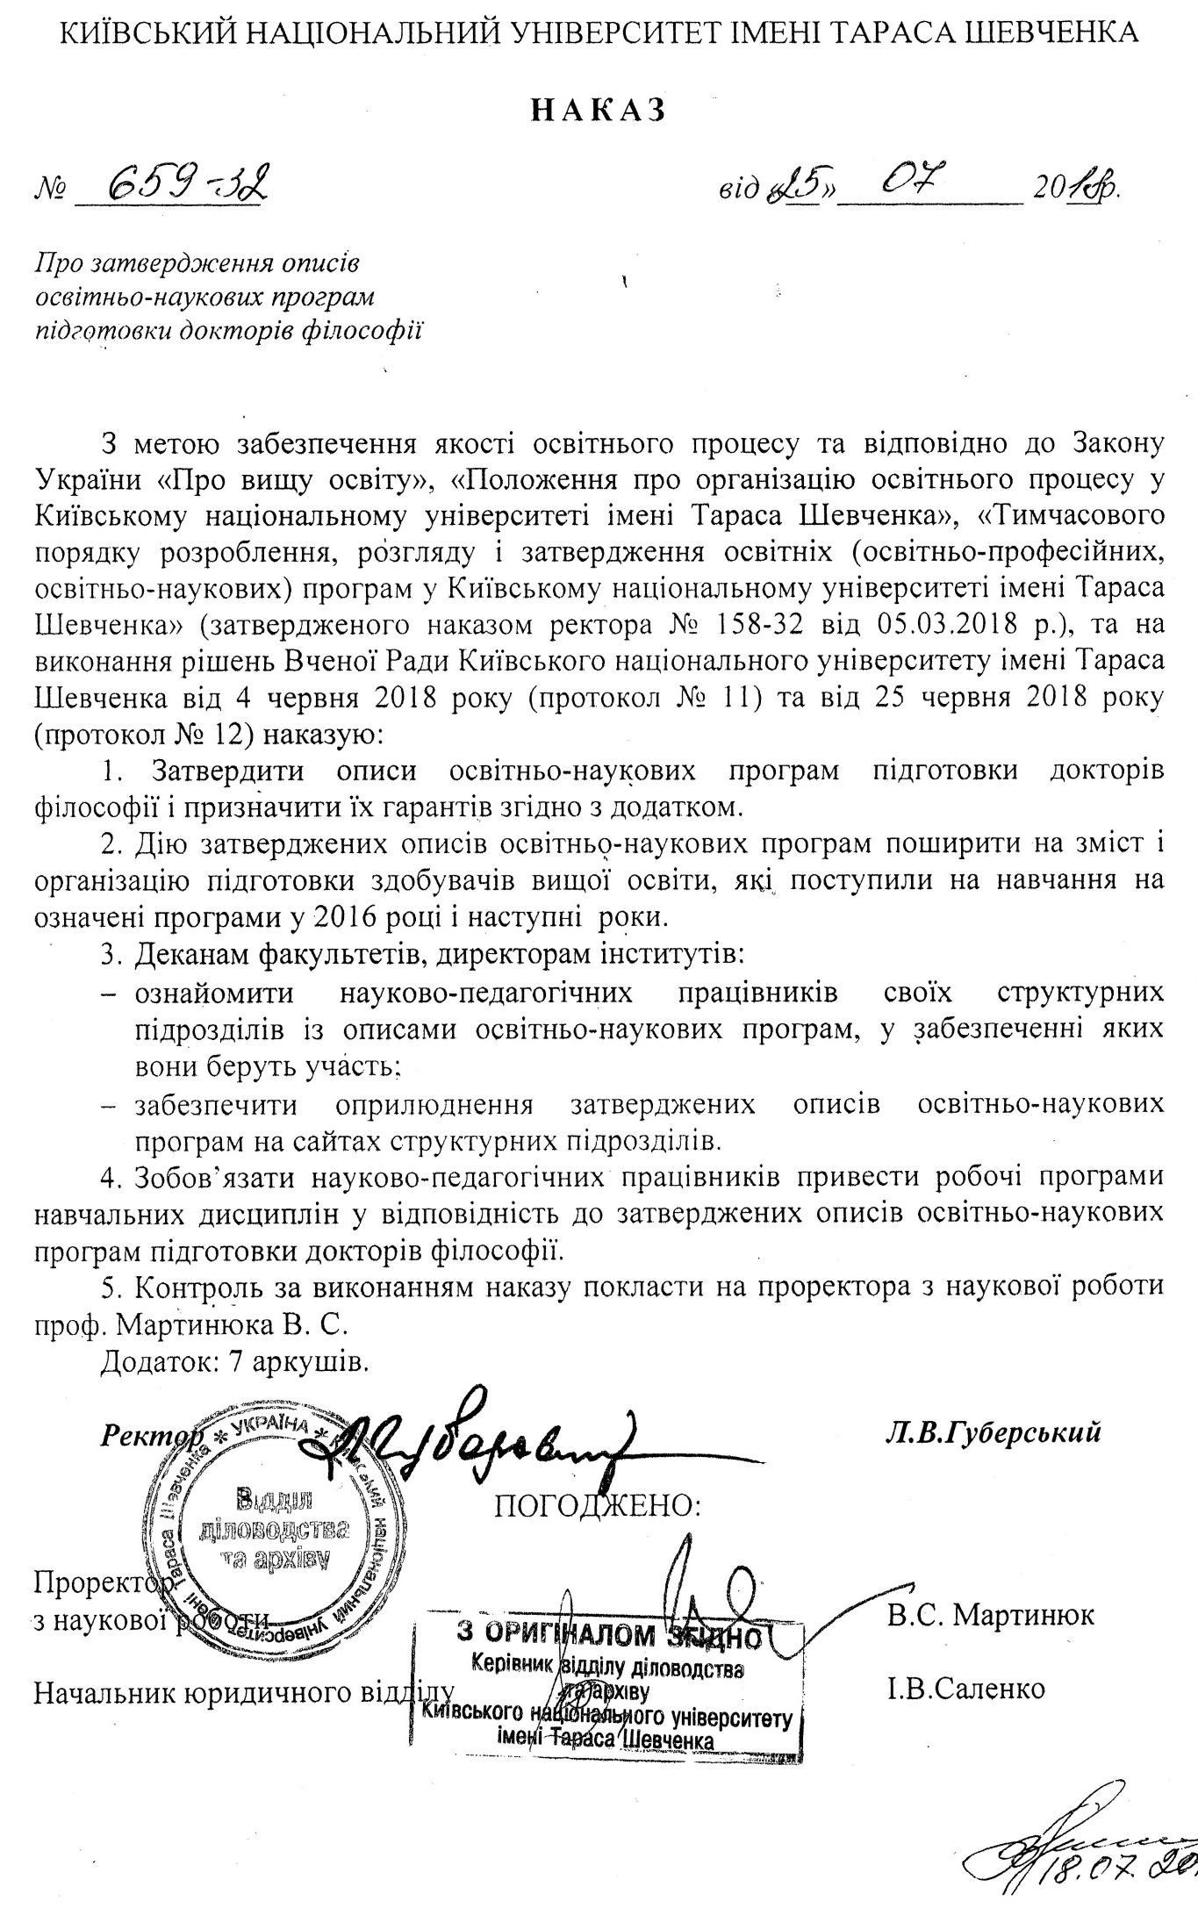

Додаток до наказу № 659-32 від 25.07.2018 р.
№ з/п | Код спеціальності | Найменування спеціальності | Найменування програми | Рівень вищої освіти | На здобуття освітнього ступеню, на підвищення кваліфікації, на підготовку до навчання | Форма навчання (денна, заочна) | Обсяг і  тривалість | Повна назва структурного підрозділу у якому здійснюється навчання | Мова (мови) викладання | Гарант програми | Рік, у якому було вперше здійснено набір здобувачів освіти | Примітки

1 | 2 | 3 | 4 | 5 | 6 | 7 | 8 | 9 | 10 | 11 | 12 | 13
1. | 091 | Біологія | Біологія | Третій | Доктор філософії | Денна/заочна | 40  кредитів ЄКТС,  4 роки | ННЦ «Інститут біології» | Українська, англійська | Проф.  Остапченко Л. І. | 2016 рік
2. | 101 | Екологія | Екологія та охорона навколишнього середовища | Третій | Доктор філософії | Денна/заочна | 40  кредитів ЄКТС,  4 роки | ННЦ «Інститут біології» | Українська, англійська | Проф.  Гандзюра В. П. | 2016 рік
3. | 103 | Науки про Землю | Геологія | Третій | Доктор філософії | Денна/заочна | 40  кредитів ЄКТС,  4 роки | ННІ «Інститут геології» | Українська, англійська | Проф.  Михайлов В. А. | Прийом планується у 2018 році
4. | 071 | Облік і оподаткування | Облік і оподаткування | Третій | Доктор філософії | Денна/заочна | 40  кредитів ЄКТС,  4 роки | Економічний факультет | Українська, англійська | Проф.  Гура Н. О. | 2016 рік
5. | 072 | Фінанси, банківська справа та страхування | Фінанси, банківська справа та страхування | Третій | Доктор філософії | Денна/заочна | 40  кредитів ЄКТС,  4 роки | Економічний факультет | Українська, англійська | Проф.  Васильченко З. М. | 2016 рік
6. | 051 | Економіка | Економіка | Третій | Доктор філософії | Денна/заочна | 40  кредитів ЄКТС,  4 роки | Економічний факультет | Українська, англійська | Проф.  Ігнатюк А. І. | 2016 рік
7. | 073 | Менеджмент | Менеджмент | Третій | Доктор філософії | Денна/заочна | 40  кредитів ЄКТС,  4 роки | Економічний факультет | Українська, англійська | Проф.  Баюра Д. О. | 2016 рік
8. | 075 | Маркетинг | Маркетинг | Третій | Доктор філософії | Денна/заочна | 40  кредитів ЄКТС,  4 роки | Економічний факультет | Українська, англійська | Проф.  Каніщенко О. Л. | 2016 рік
9. | 076 | Підприємництво, торгівля та біржова діяльність | Підприємництво, торгівля та біржова діяльність | Третій | Доктор філософії | Денна/заочна | 40  кредитів ЄКТС,  4 роки | Економічний факультет | Українська, англійська | Проф.  Шегда А. В. | 2016 рік
10. | 032 | Історія та археологія | Історія та археологія | Третій | Доктор філософії | Денна/заочна | 40  кредитів ЄКТС,  4 роки | Історичний факультет | Українська, англійська | Проф.  Палієнко М. Г. | 2016 рік
11. | 124 | Системний аналіз | Системний аналіз | Третій | Доктор філософії | Денна/заочна | 40  кредитів ЄКТС,  4 роки | Факультет кібернетики | Українська, англійська | Проф.  Лєбєдєв Є. О. | 2016 рік
12. | 122 | Комп’ютерні науки | Комп’ютерні науки | Третій | Доктор філософії | Денна/заочна | 40  кредитів ЄКТС,  4 роки | Факультет кібернетики | Українська, англійська | Проф.  Анісімов А. В. | 2016 рік
13. | 121 | Інженерія програмного забезпечення | Інженерія програмного забезпечення | Третій | Доктор філософії | Денна/заочна | 40  кредитів ЄКТС,  4 роки | Факультет кібернетики | Українська, англійська | Проф.  Нікітченко М.С. | 2016 рік
13. | 113 | Прикладна математика | Прикладна математика | Третій | Доктор філософії | Денна/заочна | 40  кредитів ЄКТС,  4 роки | Факультет кібернетики, механіко-математичний факультет | Українська, англійська | Проф.  Гаращенко Ф. Г. | 2016 рік
14. | 112 | Статистика | Статистика | Третій | Доктор філософії | Денна/заочна | 40  кредитів ЄКТС,  4 роки | Механіко-математичний факультет | Українська, англійська | Проф.  Мішура Ю. С. | 2016 рік
15. | 111 | Математика | Математика | Третій | Доктор філософії | Денна/заочна | 40  кредитів ЄКТС,  4 роки | Механіко-математичний факультет | Українська, англійська | Проф.  Перестюк М. О. | 2016 рік
16. | 293 | Міжнародне право | Міжнародне право | Третій | Доктор філософії | Денна/заочна | 40  кредитів ЄКТС,  4 роки | Інститут міжнародних відносин | Українська, англійська | Доц.  Медведєва М. О. | 2016 рік
17. | 292 | Міжнародні економічні відносини | Міжнародні економічні відносини | Третій | Доктор філософії | Денна/заочна | 40  кредитів ЄКТС,  4 роки | Інститут міжнародних відносин | Українська, англійська | Проф.  Філіпенко А. С. | 2016 рік
18. | 011 | Освітні, педагогічні науки | Освітні, педагогічні науки | Третій | Доктор філософії | Денна/заочна | 40  кредитів ЄКТС,  4 роки | Факультет психології, Інститут філології | Українська, англійська | Проф. Марушкевич А. А. | 2016 рік
19. | 053 | Психологія | Психологія | Третій | Доктор філософії | Денна/заочна | 40  кредитів ЄКТС,  4 роки | Факультет психології | Українська, англійська | Проф.  Данилюк І. В. | 2016 рік
20. | 053 | Психологія | Клінічна психологія | Третій | Доктор філософії | Заочна | 60  кредитів ЄКТС,  4 роки | Факультет психології | Українська | Проф.  Бурлачук Л. Ф. | Прийом плану  ється у 2018 році
21. | 231 | Соціальна робота | Соціальна робота | Третій | Доктор філософії | Денна/заочна | 40  кредитів ЄКТС,  4 роки | Факультет психології | Українська, англійська | Проф.  Чуйко О. В. | 2016 рік
22. | 081 | Право | Право | Третій | Доктор філософії | Денна/заочна | 40  кредитів ЄКТС,  4 роки | Юридичний факультет | Українська, англійська | Проф.  Берлач А. І. | 2016 рік
23. | 242 | Сфера обслуговування | Туризм | Третій | Доктор філософії | Денна/заочна | 40  кредитів ЄКТС,  4 роки | Географічний факультет | Українська, англійська | Доц.  Брайчевський Ю. С. | 2016 рік
24. | 103 | Науки про Землю | Гідрометеорологія | Третій | Доктор філософії | Денна/заочна | 40  кредитів ЄКТС,  4 роки | Географічний факультет | Українська, англійська | Проф.  Сніжко С. І. | Прийом плану  ється у 2018 році
25. | 106 | Географія | Географія | Третій | Доктор філософії | Денна/заочна | 40  кредитів ЄКТС,  4 роки | Географічний факультет | Українська, англійська | Проф.  Олійник Я. Б. | 2016 рік
26. | 091 | Біологія | Молекулярна біотехнологія | Третій | Доктор філософії | Денна/заочна | 40  кредитів ЄКТС,  4 роки | Інститут високих технологій | Українська, англійська | Доц.  Нипорко О. Ю. | Прийом планується у 2018 році
27. | 102 | Хімія | Молекулярний дизайн та синтез | Третій | Доктор філософії | Денна/заочна | 40  кредитів ЄКТС,  4 роки | Інститут високих технологій | Українська, англійська | Проф.  Комаров І. В. | Прийом планується у 2018 році
28. | 061 | Журналістика | Журналістика | Третій | Доктор філософії | Денна/заочна | 40  кредитів ЄКТС,  4 роки | Інститут журналістики | Українська, англійська | Проф.  Різун В. В. | 2016 рік
29. | 125 | Кібербезпека | Кібербезпека | Третій | Доктор філософії | Денна/заочна | 40  кредитів ЄКТС,  4 роки | Факультет інформаційних технологій | Українська, англійська | Проф.  Оксіюк О. Г. | 2016 рік
30. | 126 | Інформаційні системи і технології | Інформаційні системи і технології | Третій | Доктор філософії | Денна/заочна | 40  кредитів ЄКТС,  4 роки | Факультет інформаційних технологій | Українська, англійська | Проф. Білощицький А. О. | 2016 рік
31. | 121 | Інженерія програмного забезпечення | Математичне та програмне забезпечення автоматизованих і вбудованих систем | Третій | Доктор філософії | Денна/заочна | 40  кредитів ЄКТС,  4 роки | Факультет інформаційних технологій | Українська, англійська | Проф.  Шевченко Л. В. | 2016 рік
32 | 291 | Міжнародні відносини, суспільні комунікації та регіональні студії | Міжнародні відносини, суспільні комунікації та регіональні студії | Третій | Доктор філософії | Денна/заочна | 40  кредитів ЄКТС,  4 роки | Інститут міжнародних відносин | Українська, англійська | Проф.  Копійка В. В. | 2016 рік
33. | 172 | Телекомунікації та радіотехніка | Телекомунікації та радіотехніка | Третій | Доктор філософії | Денна/заочна | 40  кредитів ЄКТС,  4 роки | Факультет радіофізики, електроніки та комп’ютерних систем | Українська, англійська | Проф.  Григорук В. І. | 2016 рік
34. | 123 | Комп’ютерна інженерія | Комп’ютерна інженерія | Третій | Доктор філософії | Денна/заочна | 40  кредитів ЄКТС,  4 роки | Факультет радіофізики, електроніки та комп’ютерних систем | Українська, англійська | Проф.  Погорілий С.Д. | 2016 рік
35 | 105 | Прикладна фізика та наноматеріали | Прикладна фізика та наноматеріали | Третій | Доктор філософії | Денна/заочна | 40  кредитів ЄКТС,  4 роки | Факультет радіофізики, електроніки та комп’ютерних систем | Українська, англійська | Проф.  Анісімов І. О. | 2016 рік
36. | 054 | Соціологія | Соціологія | Третій | Доктор філософії | Денна/заочна | 40  кредитів ЄКТС,  4 роки | Факультет соціології | Українська, англійська | Проф.  Куценко О. Д. | 2016 рік
37. | 104 | Фізика та астрономія | Фізика та астрономія | Третій | Доктор філософії | Денна/заочна | 40  кредитів ЄКТС,  4 роки | Фізичний факультет | Українська, англійська | Проф.  Макарець М. В. | 2016 рік
38. | 102 | Хімія | Хімія | Третій | Доктор філософії | Денна/заочна | 40  кредитів ЄКТС,  4 роки | Хімічний факультет | Українська, англійська | Проф  Воловенко Ю. М. | 2016 рік
39. | 035 | Філологія | Філологія | Третій | Доктор філософії | Денна/заочна | 40  кредитів ЄКТС,  4 роки | Інститут філології | Українська, англійська | Проф.  Семенюк Г. Ф. | 2016 рік
40. | 031 | Релігієзнавство | Релігієзнавство | Третій | Доктор філософії | Денна/заочна | 40  кредитів ЄКТС,  4 роки | Філософський факультет | Українська, англійська | Проф Харьковщенко Є. А. | 2016 рік
41. | 033 | Філософія | Філософія | Третій | Доктор філософії | Денна/заочна | 40  кредитів ЄКТС,  4 роки | Філософський факультет | Українська | Проф.  Шашкова Л. О. | 2016 рік
42. | 033 | Філософія | Філософія | Третій | Доктор філософії | Денна/заочна | 40  кредитів ЄКТС,  4 роки | Філософський факультет | Англійська | Проф.  Шашкова Л. О. | 2016 рік
43. | 034 | Культурологія | Культурологія | Третій | Доктор філософії | Денна/заочна | 40  кредитів ЄКТС,  4 роки | Філософський факультет | Українська, англійська | Проф.  Павлова О. Ю. | 2016 рік
44. | 052 | Політологія | Політологія | Третій | Доктор філософії | Денна/заочна | 40  кредитів ЄКТС,  4 роки | Філософський факультет | Українська | Проф.  Шляхтун П. О. | 2016 рік
45. | 052 | Політологія | Політологія | Третій | Доктор філософії | Денна/заочна | 40  кредитів ЄКТС,  4 роки | Філософський факультет | Російська | Проф.  Шляхтун П. О. | 2016 рік
46. | 052 | Політологія | Політологія | Третій | Доктор філософії | Денна/заочна | 40  кредитів ЄКТС,  4 роки | Філософський факультет | Англійська | Проф.  Шляхтун П. О. | 2016 рік
47. | 281 | Публічне управління та адміністрування | Публічне управління та адміністрування | Третій | Доктор філософії | Денна/заочна | 40  кредитів ЄКТС,  4 роки | Філософський факультет | Українська | Доц.  Зубчик О. А. | 2016 рік
48. | 281 | Публічне управління та адміністрування | Публічне управління та адміністрування | Третій | Доктор філософії | Денна/заочна | 40  кредитів ЄКТС,  4 роки | Філософський факультет | Російська | Доц.  Зубчик О. А. | 2016 рік
49. | 281 | Публічне управління та адміністрування | Публічне управління та адміністрування | Третій | Доктор філософії | Денна/заочна | 40  кредитів ЄКТС,  4 роки | Філософський факультет | Англійська | Доц.  Зубчик О. А. | 2016 рік

